20220640758

ВЛАДА НА РЕПУБЛИКА СЕВЕРНА МАКЕДОНИЈА

Врз основа на член 34 од Законот за извршување на Буџетот на Република Северна Македонија за 2022 година („Службен весник на Република Северна Македонија“ бр.287/21) и член 7 ставови (3) и (4) од Законот за земјоделство и рурален развој („Службен весник на Република Македонија” бр.49/10, 53/11, 126/12, 15/13, 69/13, 106/13, 177/14, 25/15, 73/15, 83/15, 154/15, 11/16, 53/16, 120/16, 163/16, 74/17, 83/18, 27/19 и
„Службен весник на Република Северна Македонија” бр.152/19, 244/19, 275/19,110/21 и 123/22), Владата на Република Северна Македонија, на седницата одржана на 8 март 2022 година, донесе

ПРОГРАМА ЗА ФИНАНСИСКА ПОДДРШКА НА РУРАЛНИОТ РАЗВОЈ ЗА 2022 ГОДИНА
(Консолидиран текст 03.08.2022 година)
(Службен весник на РСМ 64/22,81/22, 88/22,97/22 и 171/22)

I
Средствата за финансиска поддршка на руралниот развој за 2022 година во вкупен износ од 1.148.136.000 денари се обезбедени согласно Буџетот на Република Северна Македонија за 2022 година („Службен весник на Република Северна Македонија“ бр. 287/21), раздел 14004 - Агенција за финансиска поддршка на земјоделството и руралниот развој (во натамошниот текст: Агенцијата), програма 2 - Финансиска поддршка во земјоделството и руралниот развој, потпрограма 20 - Финансиска поддршка во земјоделството, ставка 464 - Разни трансфери во износ од 359.236.000 денари и потпрограма 2А - Финансиска поддршка на рурален развој, ставка 489 - Капитални субвенции за претпријатија и невладини организации во износ од 788.900.000 денари.

II
- Дел од средствата од делот I на оваа програма во износ од 947.900.000 денари ќе се користат за следните мерки за финансиска поддршка на руралниот развој:

Код на мерка | НАЗИВ НА МЕРКА | ИЗНОС (во денари)
112 | Помош за млади земјоделци за започнување со земјоделска дејност | 60.000.000
113 | Поддршка за поттикнување на земјоделското производство | 150.000.000
115 | Поддршка на активен женски член во земјоделско домаќинство | 40.000.000
121 | Инвестиции за модернизација на земјоделски стопанства | 249.500.000
 | - набавка на приплоден добиток (121.1) | 54.000.000
 | - подигнување на нови насади (121.2) | 15.000.000
 | - набавка на пчелни матици и пчелни роеви (121.3) | 2.000.000
 | - набавка на трактори (121.4) | 21.500.000
 | - набавка на специјални комбајни за жнеење на ориз со сецкалици и/или мобилни сушари за ориз (121.5) | 15.000.000
 | - набавка на систем за наводнување капка по капка, конструкција на бунари и други зафати на површинска вода (121.6) | 90.000.000
 | - набавка на опрема за производство на тутун (121.7) | 22.000.000
 | - инвестиции во мандри (121.8) | 12.000.000
 | - набавка на силоси (121.9) | 18.000.000
122 | Инвестиции за зголемување на економска вредност на шумите | 2.000.000
123 | Инвестиции за преработка и маркетинг на земјоделски производи | 13.000.000
124 | Инвестиции во инфраструктура за развој на земјоделството, шумарството и водостопанството и заштита од природните непогоди | 113.400.000
 | - останати инвестиции наменети за водостопанска инфраструктура (124.1) | 30.000.000
 | - инвестиции за пасишта во државна сопственост (124.2) | 39.000.000
 | - пристап до земјоделско земјиште (124.3) | 14.400.000
 | - консолидација на земјоделско земјиште (124.4) | 30.000.000
125 | Соработка за развој на нови производи, процеси и технологии во земјоделскиот и прехрамбениот сектор (интегрирани проекти) | 1.000.000
131 | Економско здружување на земјоделски стопанства за заедничко вршење на земјоделска дејност | 10.000.000
211 | Помош за вршење на земјоделска дејност во подрачја со ограничени можности за земјоделска дејност (ПОМ) | 100.000.000
213 | Помош за зачувување на руралните предели и нивните традиционални карактеристики | 30.000.000
214 | Помош за вршење на земјоделска дејност за заштита и унапредување на животната средина | 27.000.000
 | - активности за воспоставување, следење и анализирање на состојбите со автохтоните земјоделски растенија и обезбедување на задолжителни генетски резерви (214.1) | 1.000.000
 | - воспоставување, следење и анализирање на состојбите со автохтоните раси на добиток и чување и обезбедување на задолжителни генетски резерви на автохтони раси на добиток (214.2) | 6.000.000
 | - зачувување на генетската разновидност на автохтони раси на добиток (говедо - Буша, овца праменка (каракачанска), овчеполска и шарпланинска овца, коза - балканска коза, куче - овчарско куче караман и бивол - домашен бивол (214.3) | 20.000.000
321 | Подобрување на квалитетот на животот во руралните средини | 100.000.000
322 | Обнова и развој на селата | 20.000.000
323 | Зачувување и унапредување на традиционалните вредности на руралните подрачја | 20.000.000
412 | Воспоставување на локални акциски групи (ЛАГ) | 7.000.000
413 | Реализација на стратегии за локален развој на рурални средини | 5.000.000
ВКУПНО МЕРКИ ЗА ФИНАНСИСКА ПОДДРШКА НА РУРАЛНИОТ РАЗВОЈ |  | 947.900.000

- Дел од средствата од делот I на оваа програма во износ од 186.820.000 денари ќе се користат за следните мерки за техничка поддршка во земјоделството и руралниот развој:

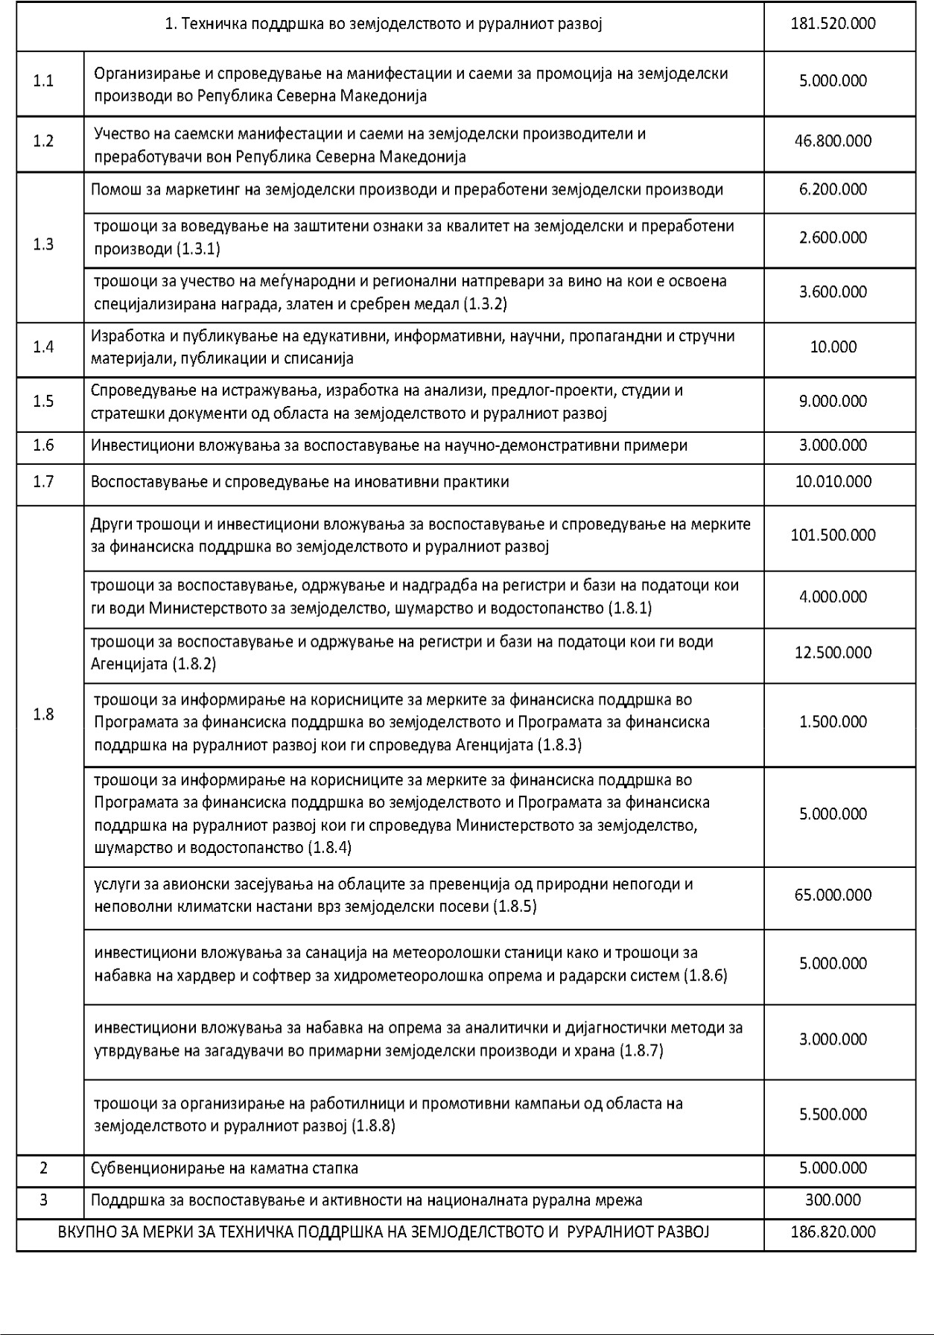

- Дел од средствата од делот I на оваа програма во износ од 13.416.000 денари се наменети за Фондот за иновации и технолошки развој согласно член 26 од Законот за иновациска дејност.

III
- Средствата од делот II став (1) од табелата мерка 112 „Помош на млади земјоделци за започнување со земјоделска дејност" од оваа програма се спроведуваат како неповратна финансиска поддршка за започнување со земјоделска дејност на млади земјоделци, кои за прв пат започнуваат да се занимаваат со земјоделска дејност преку преземање на постоечко земјоделско стопанство или со воспоставување на ново земјоделско стопанство согласно членовите 67 и 92 од Законот за земјоделство и рурален развој.
- Поддршката од ставот (1) може да се додели во вид на авансна исплата до 40% од вкупната вредност на одобрениот износ, а остатокот се исплаќа по реализација на инвестицијата.
- Земјоделските стопанства кои се корисници на ИПАРД програмата за истиот тип на инвестиција (градба, опрема и услуги) не можат да бидат корисници на финансиска поддршка на мерката од ставот (1) на овој дел.
- Земјоделските стопанства кои биле корисници на мерката од ставот (1) на овој дел од Програмата за финансиска поддршка на руралниот развој за 2021 година, не можат да бидат корисници на оваа мерка.
- Доколку намената на инвестицијата согласно одобрениот деловен план предвидува преработка на земјоделски производи, корисниците на оваа мерка треба да ја евидентираат дејноста во Агенцијата за храна и ветеринарство по реализација на инвестицијата.
- Средствата од ставот (1) од овој дел во износ од 30.000.000 денари се наменети за неподмирени обврски за реализација на мерката 112 „Помош на млади земјоделци за започнување со земјоделска дејност" од програмите за финансиска поддршка на руралниот развој од претходните години.

IV
- Средствата од делот II став (1) од табелата мерка 113 „Поддршка за поттикнување на земјоделско производство“ од оваа програма се спроведуваат како неповратна финансиска помош согласно член 67-а од Законот за земјоделство и рурален развој за зголемување на одржливоста на земјоделската дејност на семејните земјоделски стопанства.
- Поддршаката од ставот (1) на овој дел може да се додели во вид на авансна исплата до 40% од вкупната вредност на одобрениот износ, а остатокот се исплаќа по реализација на инвестицијата.
- Неповратната поддршка од ставот (1) од овој член се реализира преку одобрен деловен план од страна на Агенцијата кој треба да предвидува инвестициони активности за модернизација на земјоделското стопанство за период од најмногу три години од денот на одобрување на поддршката.
- Висината на поддршката од ставот (1) од овој дел, може да изнесува до 1.200.000 денари.
- Поддршката од ставот (1) од овој член се доделува на семејни земјоделски стопанства кои не користеле поддршка од програмите за финансиска поддршка на руралниот развој согласно член 67 од Законот за земјоделство и рурален развој.
- Доколку намената на инвестицијата согласно одобрениот деловен план предвидува преработка на земјоделски производи, корисниците на оваа мерка треба да ја евидентираат дејноста во Агенцијата за храна и ветеринарство по реализација на инвестицијата.

- Земјоделските стопанства кои се корисници на ИПАРД програмата за истиот тип на инвестиција (градба, опрема и услуги) не можат да бидат корисници на финансиска поддршка на мерката од ставот (1) на овој дел.
- Дел од средствата од ставот (1) на овој дел во износ од 130.000.000 денари се наменети за неподмирени обврски за реализација на мерката 113 „Поддршка за поттикнување на земјоделско производство" од програмите за финансиска поддршка на руралниот развој од претходните години.

V
- Средствата од делот II став (1) од табелата мерка 115 „Поддршка за активен женски член во земјоделското домаќинство“ од оваа програма се спроведуваат согласно член 92 од Законот за земјоделство и рурален развој како неповратна финансиска поддршка за инвестиции кои ќе допринесат за развој на руралните средини и ќе се доделуваат на женски член на земјоделско стопанство запишано во Единствениот регистар на земјоделски стопанства.
- Висината на поддршката од ставот (1) на овој дел изнесува до 360.000 денари по корисник.
- Земјоделските стопанства кои се корисници на ИПАРД програмата за истиот тип на инвестиција (градба, опрема и услуги) не можат да бидат корисници на финансиска поддршка на мерката од ставот (1) на овој дел.
- Земјоделските стопанства кои биле корисници на мерката од ставот (1) на овој дел од Програмите за финансиска поддршка на руралниот развој од претходните години, не можат да бидат корисници на оваа мерка.
- Доколку намената на инвестицијата согласно одобрениот деловен план предвидува преработка на земјоделски производи, корисниците на оваа мерка треба да ја евидентираат дејноста во Агенцијата за храна и ветеринарство по реализација на инвестицијата.
- Средствата од ставот (1) од овој дел во износ од 10.000.000 денари се наменети за неподмирени обврски за реализација на мерката 115 „Поддршка за активен женски член во земјоделското домаќинство“ од програмите за финансиска поддршка на руралниот развој од претходните години.

VI
- Средствата од делот II став (1) од табелата мерка 121 за „Инвестиции за модернизација на земјоделски стопанства" од оваа програма се спроведуваат согласно членовите 70, 90 и 94 од Законот за земјоделство и рурален развој како неповратна финансиска поддршка, а поддршката претставува учество во нови инвестиции за следните намени:
- набавка на високостелни педигрирани јуници (со исклучок на јуници од расата Буша), од увоз или од признати организации на одгледувачи согласно Законот за сточарство;
- набавка на педигрирани машки и женски приплодни грла овци, од увоз или од признати организации на одгледувачи согласно Законот за сточарство;
- набавка на педигрирани машки и женски приплодни грла кози од увоз или од признати организации на одгледувачи согласно Законот за сточарство;
- набавка на педигрирани свињи (нерези и назимки) чистокрвни или хибриди од увоз или од признати организации на одгледувачи согласно Законот за сточарство;
- подигнување на нови повеќегодишни лозови и овошни насади, повеќегодишни насади со ароматични растенија и медоносна флора (фацелија, еводија и багрем) на нови површини;
- набавка на пчелни матици и пчелни роеви од одобрени одгледувалишта на плчелни матици согласно Законот за сточарство;

- набавка на трактори;
- набавка на специјални комбајни за жнеење на ориз со сецкалици и/или мобилни сушари за ориз;
- набавка на опрема за систем за наводнување - капка по капка, конструкција на бунари и други зафати на површинска вода;
- набавка на опрема за производство на тутун;
- инвестиции за изградба на мандри и
- набавка на силоси.
- Краен рок за поднесување на барања за исплата на поддршка од ставот (1) алинеја 4 од овој дел, за периодот од 1 октомври 2021 година до 31 декември 2021 година e до 15 април 2022 година.
- За реализација на мерката од ставот (1) алинеја 4 на овој дел за периодот од ставот
- од овој дел, Агенцијата објавува отворени јавни повици за прибирање на барања за исплата на финансиска поддршка до 15 март 2022 година.
  - Краен рок за поднесување на барања за исплата на поддршка од ставот (1) алинеи 4 и 6 од овој дел, за периодот од 1 јануари 2022 година до 30 септември 2022 година е најдоцна до 31 октомври 2022 година.
  - За реализација на мерката од ставот (1) алинеи 4 и 6 од овој дел за периодот од ставот (4) од овој дел, Агенцијата објавува отворени јавни повици за прибирање на барања за исплата на финансиска поддршка до 1 октомври 2022 година.
  - Краен рок за поднесување на барања за исплата на поддршката од ставот (1) алинеја 5 на овој дел, за периодот од 1 април 2021 година до 31 март 2022 година е 31 мај 2022 година.
  - За реализација на мерката од ставот (1) алинеја 5 на овој дел за периодот од ставот
- од овој дел, Агенцијата објавува отворени јавни повици за прибирање на барања за исплата на финансиска поддршка до 30 април 2022 година.
  - За реализација на мерката од ставот (1) алинеи 1, 2, 3 и 7 од овој дел Агенцијата објавува отворени јавни повици за прибирање на барања за финансиска поддршка до 30 ноември 2022 година.
  - За реализација на мерката од ставот (1) алинеи 8, 9, 10, 11 и 12 од овој дел Агенцијата објавува отворени јавни повици за прибирање на барања за финансиска поддршка до 15 јуни 2022 година.
  - Барателите кои биле корисници на финансиска поддршка за набавка на трактори преку ИПАРД програмата и националните програми за финансиска поддршка на руралниот развој за претходните пет години, не се прифатливи како корисници на средствата од став (1) алинеја 7 на овој дел.
  - Дел од средствата од став (1) од овој дел во износ од 180.000.000 денари се наменети за неподмирени обврски од реализација на мерка 121 „Инвестиции за модернизација на земјоделски стопанства" од програмите за финансиска поддршка на руралниот развој од претходните години.

VII
Средствата од делот II став (1) од табелата мерка 122 „Инвестиции за зголемување на економска вредност на шумите" од оваа програма се спроведуваат согласно членовите 71 и 90 од Законот за земјоделство и рурален развој како неповратната финансиска поддршка наменета за инвестиции за одржливо стопанисување со шумите.

VIII
- Средствата од делот II став (1) од табелата мерка 123 „Инвестиции за преработка и маркетинг на земјоделски производи" од оваа програма се спроведуваат согласно членовите 72 и 94-а од Законот за земјоделство и рурален развој.

- Средствата кои се спроведуваат согласно член 94-а од Законот за земјоделство и рурален развој се наменети за финансиска поддршка за инвестиции по склучен договор за користење на инструментот за претпристапна помош за рурален развој за инвестиции во постбербени и преработувачки капацитети.
- Корисниците на поддршката од ставот (2) на овој дел се мали, микро и средни претпријатија и земјоделски задруги кои имат склучено договор за користење на претпристапна помош за рурален развој.
- Висината на поддршката од ставот (2) на овој дел изнесува до 100% од висината на прифатливите инвестициски трошоци во вид на целосно или делумно предфинансирање на делот кој се однесува на сопственото учество во вкупните трошоци на инвестицијата.
- Корисникот треба по завршување на инвестицијата да го врати износот на добиената поддршка на најмногу осум годишни рати.
- Средствата од ставот (1) на овој дел во износ од 13.000.000 денари се наменети за неподмирени обврски од реализација на мерката 123 „Инвестиции за преработка и маркетинг на земјоделски производи" од програмите за финансиска поддршка на руралниот развој од претходните години.

IX
- Средствата од делот II став (1) од табелата мерка 124 „Инвестиции во инфраструктура за развој на земјоделството, шумарството и водостопанството и заштита од природните непогоди" од оваа програма се спроведуваат согласно членовите 73 и 90 од Законот за земјоделство и рурален развој како неповратната финансиска поддршка за инвестиции за следните намени:
- останати инвестиции наменети за водостопанска инфраструктура;
- системи за снабдување со вода, вклучително и бунари и водопоила на пасишта во државна сопственост;
- електрификација на пасиштата во државна сопственост (освен за громобрани на пасишта);
- инфраструктура за пристап до пасиштата во државна сопственост;
- изградба и/или реконструкција на придружни објекти на пасишта во државна сопственост;
- инфраструктура за пристап до земјоделското земјиште и
- консолидација на земјоделско земјиште.
- Корисник на средствата од ставот (1) алинеја 1 од овој дел е Акционерското друштво Водостопанство на Република Северна Македонија и јавните водостопански претпријатија.
- Корисник на средствата од ставот (1) алинеи 2, 3, 4 и 5 од овој дел е Јавното претпријатие за стопанисување со пасишта – Скопје.
- Корисник на средствата од ставот (1) алинеја 6 од овој дел се единиците на локалната самоуправа.
- Корисник на средствата од ставот (1) алинеја 7 од овој дел е Министерството за земјоделство, шумарство и водостопанство (во натамошниот текст: Министерството).
- Средствата за инвестициите од ставот (1) алинеја 6 од овој дел ги спроведуваат корисниците од ставот (4) од овој дел по пат на јавна набавка.
- Неповратната финансиска поддршка од ставот (1) од овој дел се доделува во висина на износот утврден согласно договорите за јавна набавка.
- Неповратната финансиска поддршка по барање на корисникот може да се додели согласно со фазите на реализација на инвестицијата.
- Дел од средствата од ставот (1) од овој дел во износ од 60.000.000 денари се наменети за неподмирени обврски од реализација на мерката 124 „Инвестиции во инфраструктура за развој на земјоделството, шумарството и водостопанството" од програмите за финансиска поддршка на руралниот развој од претходните години.

X
Средствата од делот II став (1) од табелата мерка 125 „Соработка за развој на нови производи, процеси и технологии во земјоделскиот и прехранбениот сектор (интегрирани проекти)" од оваа програма се спроведуваат согласно членовите 72 и 90 од Законот за земјоделство и рурален развој.

XI
- Средствата од делот II став (1) од табелата мерка 131 „Економско здружување на земјоделски стопанства за заедничко вршење на земјоделска дејност" од оваа програма се спроведуваат согласно членовите 74 и 90 од Законот за земјоделство и рурален развој и членовите 15 и 16 од Законот за земјоделски задруги како неповратната финансиска поддршка за следните намени:
- помош за основање и функционирање на земјоделски задруги и
- организирање на информативни и промотивни активности за земјоделски производи.
- Краен рок за поднесување на барања за исплата на поддршка од ставот (1) алинеја 1 од овој дел, за периодот од 1 јануари 2021 година до 31 декември 2021 година, како и за периодот од 1 јануари до 30 јуни 2022 година e до 30 септември 2022 година.
- За реализација на мерката од ставот (1) алинеја 1 на овој дел за периодите од ставот
- од овој дел, Агенцијата објавува отворен јавен повик за прибирање на барања за исплата на финансиска поддршка до 31 август 2022 година.
  - Поддршката од ставот (1) алинеја 2 на овој дел се доделува врз основана одобрен деловен план изготвен за плански период од најмалку пет години.
  - Поддршката од ставот (1) алинеја 2 на овој дел се доделува во износ од 100% од вкупните прифатливи трошоци за спроведување на предвидените активности во програма за работа на земјоделската задруга и може, по барање на корисникот, да се додели на две рати.
  - Дел од средствата од ставот (1) од овој дел во износ од 5.000.000 денари се наменети за неподмирени обврски од реализација на мерка 131 „Економско здружување на земјоделски стопанства за заедничко вршење на земјоделска дејност" од програмите за финансиска поддршка на руралниот развој од претходните години.

XI-a
(1) Средствата од дел II став (1) од табелата мерка 211 „Помош за вршење на земјоделска дејност во подрачја со ограничени можности за земјоделска дејност (ПОМ)“ од оваа програма се спроведуваат согласно член 77 став (8) од Законот за земјоделство и рурален развој.
(2) Средствата од став (1) од овој дел во износ 100.000.000 денари се наменети за неподмирени обврски од реализација на мерка 211 „Помош за вршење на земјоделска дејност во подрчја со ограничени можности за земјоделска дејност (ПОМ), од програмите за финансиска поддршка на руралниот развој од претходните години.

XII
- Средствата од делот II став (1) од табелата мерка 213 „Помош за зачувување на руралните предели и нивните традиционални карактеристики" од оваа програма се спроведува согласно член 78 од Законот за земјоделство и рурален развој за надомест на трошоци за одржување на висински пасишта и ливади и поддршка на традиционалното сточарство како неповратна финансиска поддршка и тоа:
- во висина од 100% од просечна месечна нето плата во дејноста од период 1 јануари 2021 до 31 декември 2021 година, како трошок за чување и напасување на добитокот (овци, кози и/или говеда) на пасишта и ливади, односно регистрирани одгледувалишта кои се наоѓаат во населени места со надморска висина поголема од 700 метри и
- во висина од 60% од просечна месечна нето плата во дејноста од период 1 јануари 2021 до 31 декември 2021 година, како трошок за чување и напасување на добитокот (овци, кози и/или говеда) на пасишта и ливади, односно регистрирани одгледувалишта кои се наоѓаат во населени места со надморска висина помала од 700 метри.
- За помошта од ставот (1) на овој дел, бројот на вработени лица за кои се пресметува поддршката е:
- одгледување на овци за едно вработено лице на 150 овци; - одгледување на кози за едно вработено лице на 50 кози и - одгледување на говеда за едно вработено лице на 50 говеда.

- Помошта од ставот (1) на овој дел се исплаќа за најмногу 20 вработени лица за чување и напасување на добитокот (овци, кози и/или говеда) на пасишта и ливади, односно регистрирани одгледувалишта при што за десет вработени лица се исплаќа 100% за помошта од ставот (2) алинеја 1 на овој дел, односно 60% за помошта од ставот (2) алинеја 2 на овој дел, а за вработените лица над десет помошта се намалува за 50%.
- Бројот на вработени лица за кои е исплатена поддршката треба да е ист најмалку една година по годината за која е исплатена поддршката.
- Висината на поддршката за прифатливите трошоци по корисник на мерката од ставот (1) на овој дел изнесува не повеќе од 360.000 денари по вработено лице.
- Дел од средствата од ставот (1) од овој дел во износ од 9.500.000 денари се наменети за неподмирени обврски од реализација на мерка 213 „Помош за зачувување на руралните предели и нивните традиционални карактеристики" од програмите за финансиска поддршка на руралниот развој од претходните години.

XIII
- Средствата од делот II став (1) од табелата мерка 214 „Помош за вршење на земјоделска дејност за заштита и унапредување на животната средина" од оваа програма се спроведуваат согласно член 78 од Законот за земјоделство и рурален развој како неповратна финансиска поддршка за следните намени:
- активности за воспоставување, следење и анализирање на состојбите со автохтоните земјоделски растенија и обезбедување на задолжителни генетски резерви;
- воспоставување, следење и анализирање на состојбите со автохтоните раси на добиток и чување и обезбедување на задолжителни генетски резерви на автохтоните раси на
добиток и
- зачувување на генетската разновидност на автохтони раси на добиток (говедо - Буша, овца - каракачанска, овчеполска и шарпланинска овца, коза - балканска коза, куче - овчарско куче шарпланинец, овчарско куче караман и бивол - домашен бивол).
- Средствата од ставот (1) алинеи 1 и 2 од овој дел ги спроведува Министерството за исплата на субјектите на кои им е доделена јавна услуга или овластување согласно со прописите од областа на сточарството, семе и саден материјал, здравје и заштита на растенијата и земјоделство и рурален развој.
- Дел од средствата од ставот (1) од овој дел во износ од 21.000.000 денари се наменети за неподмирени обврски од реализација на мерка 214 „Помош за вршење на земјоделска дејност за заштита и унапредување на животната средина" од програмите за финансиска поддршка на руралниот развој од претходните години.

XIV
- Средствата од делот II став (1) од табелата мерка 321 „Подобрување на квалитетот на живот во рурални средини" од оваа програма се спроведуваат согласно член 86 од Законот за земјоделство и рурален развој како неповратна финансиска поддршка за инвестиции за следните намени:
- инвестиции во локална патна инфраструктура (вклучително и мостови) за поврзување меѓу две или повеќе села во должина до 5 км,
- инвестиции во локална патна инфраструктура (вклучително и мостови) за поврзување на села со регионален пат или со населено место-град во должина до 7 км,
- инвестиции во обезбедување на телекомуникациска инфраструктура во населени места-села со број на жители до 500 согласно последниот попис на население и домаќинства во Република Северна Македонија,

- инвестиции во водоснабдителни и канализациони системи во населени места-села до
1.500 жители согласно последниот попис на население и домаќинства во Република Северна Македонија,
- инвестиции во објекти и опрема за организирање на продажба на земјоделски производи во рурални средини (зелени пазари),
- инвестиции во објекти и опрема за организирање на продажба на жив добиток во рурални средини и за усогласување на постоечките пазари за жив добиток согласно прописите од областа на ветеринарството,
- инвестиции во објекти и опрема за детски, младински и/или пензионерски културни центри или клубови во населени места-села.
- Корисници на средствата од ставот (1) на овој дел се единиците на локалната самоуправа-рурално подрачје и единиците на локалната самоуправа на чија територија се наоѓа руралната средина за која се однесува инвестицијатаи Центрите за развој на планските региони утврдени согласно Законот за рамномерен регионален развој, за инвестиции во рурални средини.
- Висината на поддршката за прифатливите трошоци по корисник на мерките од ставот (1) на овој дел е во согласност со член 90 од Законот за земјоделство и рурален развој.
- Неповратната финансиска поддршка од ставот (1) на овој дел се доделуваат во висина од 100% од вкупната вредност на прифатливите трошоци и се исплаќа во висината на износот утврден согласно договорите за јавна набавка склучени од корисниците од ставот (2) на овој дел.
- Неповратната финансиска поддршка од ставот (1) на овој дел по барање на корисникот може да се додели во вид на авансна исплата во висина од 20% од вредноста на одобрените прифатливи трошоци или на две рати или согласно со фазите на реализација на инвестицијата врз основа на најмногу три времени ситуации од надзор или документација за набавка на опрема.
- Средствата од ставот (1) на овој дел во износ од 100.000.000 денари се наменети за неподмирени обврски од реализација на мерката 321 „Подобрување на квалитетот на живот во рурални средини" од програмите за финансиска поддршка на руралниот развој од претходните години.

XV
- Средствата од делот II став (1) од табелата мерка 322 „Обнова и развој на селата" од оваа програма се спроведуваат согласно член 86 од Законот за земјоделство и рурален развој како неповратна финансиска поддршка за инвестиции за следните намени:
- изработка на урбанистички планови за населени места-села,
- инвестиции за изградба и/или реконструкција на селски улици (вклучително и атмосферска канализација и пешачки елементи) во должина до 1 км и
- инвестиции за изградба и/или реконструкција на плоштади, зелени површини и/или шеталишта во рурални средини до 30.000 жители.
- Корисници на средствата од ставот (1) на овој дел се единиците на локалната самоуправа утврдени како рурална средина, единиците на локалната самоуправа на чија територија се наоѓа руралната средина за која се однесува инвестицијата согласно Законот за земјоделство и рурален развој и Центрите за развој на планските региони утврдени согласно Законот за рамномерен регионален развој, за инвестиции во рурални средини.
- Висината на поддршката за прифатливите трошоци по корисник на мерките од ставот (1) на овој дел е во согласност со член 90 од Законот за земјоделство и рурален развој.

- Неповратната финансиска поддршка од ставот (1) од овој дел се доделува во висина од 100% од вкупната вредност на прифатливите трошоци и се исплаќа во висината на износот утврден согласно договорите за јавна набавка склучени од корисниците од ставот
- од овој дел.
  - Неповратната финансиска поддршка од ставот (1) на овој дел по барање на корисникот може да се додели во вид на авансна исплата во висина од 20% од вредноста на одобрените прифатливи трошоци или на две рати или согласно со фазите на реализација на инвестицијата врз основа на најмногу три времени ситуации од надзор или документација за набавка на опрема.
  - Дел од средствата од ставот (1) од овој дел во износ од 20.000.000 денари се наменети за неподмирени обврски од реализација на мерката 322 „Обнова и развој на селата" од програмите за финансиска поддршка на руралниот развој од претходните години.

XVI
- Средствата од делот II став (1) од табелата мерка 323 „Зачувување и унапредување на традиционалните вредности во руралните подрачја" од оваа програма се спроведуваат согласно член 86 од Законот за земјоделство и рурален развој како неповратна финансиска поддршка за инвестиции за следните намени:
- инвестиции во локална патна инфраструктура (вклучително и мостови) за поврзување на населени места-села со локалитет од значење за начинот на живот и работа на селската популација во должина до 2 км,
- означување на културни и природни знаменитости во рурални средини, - одбележување и унапредување на планинарски и велосипедски патеки и
- уредување на излетнички места во рурални средини (вклучително и нивно поврзување со електрична енергија, водоснабдување, канализација).
- Корисници на средствата од ставот (1) на овој дел се единиците на локалната самоуправа-рурално подрачје и единиците на локалната самоуправа на чија територија се наоѓа руралната средина за која се однесува инвестицијата и Центрите за развој на планските региони утврдени согласно Законот за рамномерен регионален развој, за инвестиции во рурални средини.
- Висината на поддршката за прифатливите трошоци по корисник на мерката од ставот (1) на овој дел е во согласност со член 90 од Законот за земјоделство и рурален развој.
- Неповратната финансиска поддршка од ставот (1) на овој дел се доделуваат во висина од 100% од вкупната вредност на прифатливите трошоци и се исплаќа во висината на износот утврден согласно договорите за јавна набавка склучени од корисниците од ставот (2) на овој дел.
- Неповратната финансиска поддршка од ставот (1) на овој дел по барање на корисникот може да се додели во вид на авансна исплата во висина од 20% од вредноста на одобрените прифатливи трошоци или на две рати или согласно со фазите на реализација на инвестицијата врз основа на најмногу три времени ситуации од надзор или документација за набавка на опрема.
- Средствата од ставот (1) на овој дел во износ од 20.000.000 денари се наменети за неподмирени обврски од реализација на мерката 323 „Зачувување и унапредување на традиционалните вредности во руралните подрачја" од програмите за финансиска поддршка на руралниот развој од претходните години.

XVII
- Средствата од делот II став (1) од табелата мерка 412 „Воспоставување на локални акциски групи (ЛАГ)" од оваа програма се спроведуваат согласно членовите 89 и 90 од Законот за земјоделство и рурален развој како неповратна финансиска поддршка.
- Дел од средствата од ставот (1) од овој дел во износ од 1.000.000 денари се наменети за неподмирени обврски од реализација на мерката 412 „Воспоставување на локални акциски групи (ЛАГ)“ од Програмите за финансиска поддршка на руралниот развој од претходните години.

XVIII
- Средствата од делот II став (1) од табелата мерка 413 „Реализација на стратегии за локален развој на рурални средини" од оваа програма се спроведуваат согласно членовите 87, 90 и 92 од Законот за земјоделство и рурален развој како неповратна финансиска поддршка.
- Корисник на поддршката од ставот (1) од овој дел е Локалната акциона група (во натамошниот текст: ЛАГ) основан согласно член 89 од Законот за земјоделство и рурален развој.
- Стратегиите за локален развој на рурални средини од ставот (1) од овој дел треба да ги исполнуваат условите утврдени во член 88 од Законот за земјоделство и рурален развој.
- Висината на поддршката за прифатливите трошоци со вклучени даноци по корисник на мерката од ставот (1) од овој дел не може да изнесува повеќе од 800.000 денари.
- Корисниците треба да достават три понуди и доказ за општи трошоци, прибавени од независни понудувачи доколку вредноста на поединечна ставка изнесува повеќе од 60.000 денари или една понуда за општи трошоци од независен понудувач доколку вредноста на поединечна ставка изнесува помалку од 60.000 денари.
- Дел од средствата од ставот (1) од овој дел во износ од 2.000.000 денари се наменети за неподмирени обврски од реализација на мерката 413 „Реализација на стратегии за локален развој на рурални средини“ од програмите за финансиска поддршка на руралниот развој од претходните години.

XIX
- Средствата од делот II став (2) од табелата точка 1 „Техничка поддршка во земјоделството и руралниот развој" од оваа програма се спроведуваат согласно член 101 од Законот за земјоделство и рурален развој.
- Средствата од дел II став (2) потточка 1.1 „Организирање и спроведување на манифестации и саеми за промоција на земјоделски производи во Република Северна Македонија“ се наменети за локални манифестации/саеми и се спроведуваат по објавен јавен повик согласно член 3 од Уредбата за видот на активности, максималниот износ по активности, корисниците, субјектите кои учествуваат во постапката, поблиските критериуми и начинот за доделување на техничката поддршка во земјоделството и руралниот развој (во натамошниот текст: Уредбата).
- Средствата од делот II став (2) потточка 1.2 „Учество на саемски манифестации и саеми на земјоделски производители и преработувачи вон Република Северна Македонија“ која се спроведува согласно член 4 од Уредбата, се наменети за:
- „Fancy Food“ – Њујорк САД;
- „Food & Drink Expo“ – Бирмингем, Велика Британија;
- „Prodexpo“ – Москва, Руска Федерација;
- „Green Week- Берлин, Германија;
- „Fruitlogistica“ - Берлин, Германија;
- „Pro Wein“- Дизелдорф, Германија;
- „WorldFood Poland“ – Варшава, Полска;
- „Vinitaly“ – Верона, Италија;
- „Pro Wein Shanghai“ – Кина;
- „Interwine Guangzhou“ – Кина;
- „World Bulk Wine Exhibition„ – Амстердам;
- „Terra Madre“ – Торино, Италија;
- „Агра“ – Горна Радгоња, Република Словенија и
- „Open Balkan Wine & Fair“ – Белград, Република Србија
- Средствата од делот II став (1) потточка 1.2 за учество на саемите за промоција на земјоделски производи вон Република Северна Македонија од ставот (3) алинеи 3, 4 и 5 од овој дел ќе се исплаќаат за учество на саеми во 2022 година, како и во 2023 година.
- Средствата од делот II став (2) потточка 1.3 „Помош за маркетинг на земјоделски производи и преработени земјоделски производи” се спроведуваат согласно член 5 од Уредбата, а подмерката „трошоци за учество на меѓународни и регионални натпревари за вино на кои е освоена специјализирана награда, златен и сребрен медал“ се наменети за следните натпревари и видови на награди:

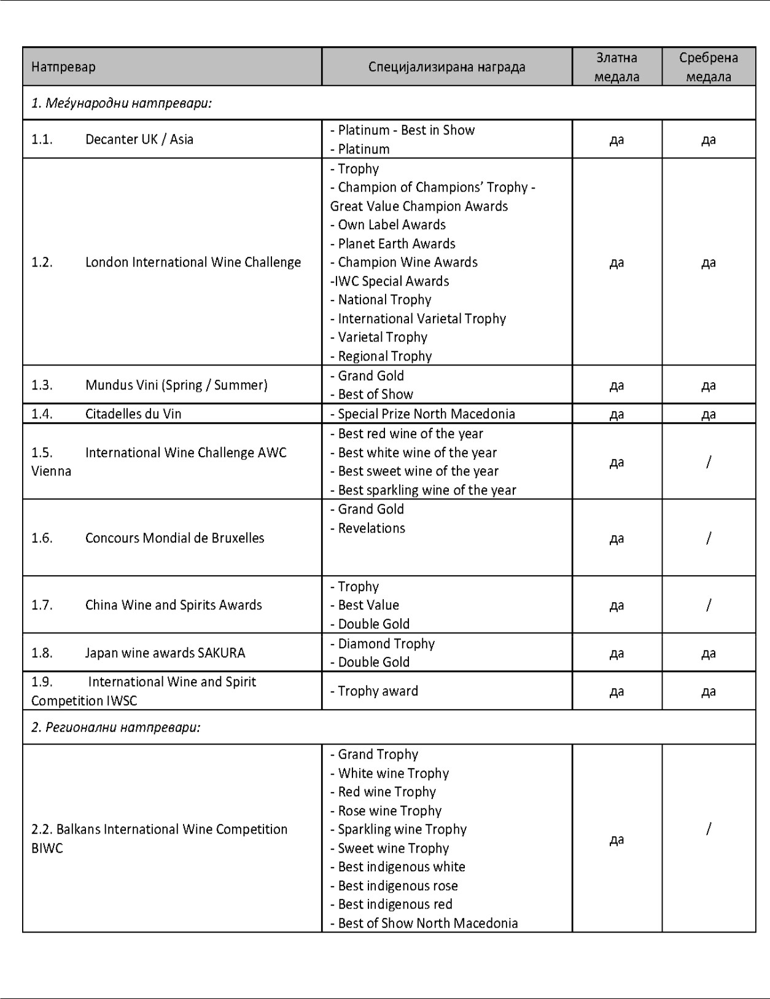

- Дел од средствата од ставот (5) на овој дел во износ од 2.500.000 денари се наменети за спроведување на започнати постапки и неподмирени обврски за потточка 1.3 „Помош за маркетинг на земјоделски производи и преработени земјоделски производи“ од програмите за финансиска поддршка на руралниот развој од претходните години.“
- Средствата од делот II став (2) потточка 1.4 „Изработка и публикување на едукативни, информативни, научни, пропагандни и стручни материјали, публикации и списанија” се реализираат согласно член 6 од Уредбата.
- Средствата од дел II став (2) потточка 1.5 „Спроведување на истражувања, изработка на анализи, предлог-проекти, студии и стратешки документи од областа на земјоделството и руралниот развој” се реализираат согласно член 7 од Уредбата.
- Средствата од дел II став (2) потточка 1.6 “Инвестициони вложувања за воспоставување на научно-демонстративни примери” се реализираат согласно член 8 од Уредбата.
- Средствата од дел II став (2) потточка 1.7 “Воспоставување и спроведување на иновативни практики” се реализираат согласно член 9 од Уредбата.
- Средствата од дел II став (2) потточка 1.8 „Други трошоци и инвестициони вложувања за воспоставување и спроведување на мерките за финансиска поддршка во земјоделството и руралниот развој“ се реализираат согласно член 10 од Уредбата.
- Дел од средствата од ставот (11) од овој дел во износ од 15.000.000 денари се наменети за спроведување на започнати постапки и неподмирени обврски за потточка 1.8
„Други трошоци и инвестициони вложувања за воспоставување и спроведување на мерките за финансиска поддршка во земјоделството и руралниот развој“од програмите за финансиска поддршка на руралниот развој од претходните години.

XX
- Средствата од делот II став (2) од табелата точка 2 „Субвенционирање на каматна стапка’’ од оваа програма, се спроведуваат согласно член 98-а од Законот за земјоделство и рурален развој.
- Дел од средствата од ставот (1) од овој дел во износ од 5.000.000 денари се наменети за неподмирени обврски од реализација на точката 2 „Субвенционирање на каматна стапка“ од програмите за финансиска поддршка на руралниот развој од претходните години.

XXI
Средствата од делот II став (2) од табелата точка 3 „Поддршка за воспоставување и активности на националната рурална мрежа” се спроведуваат согласно член 26-a од Законот за земјоделство и рурален развој.

XXII
- За реализација на мерките од оваа програма Агенцијата објавува отворени јавни повици за прибирање на барања за користење на финансиска поддршка или барања за исплата на финансиска поддршка.
- Еден корисник поднесува посебно барање за секоја мерка во оригинал. Еден корисник може да поднесе најмногу две барања за користење на финансиска поддршка по различни мерки од оваа програма, освен за мерката 131 од делот II став (1) од оваа програма каде може да поднесе најмногу две барања.
- По исклучок на ставот (2) од овој дел, за мерките 321, 322 и 323 од делот II став (1) од оваа програма, еден корисник може да поднесе само по едно барање за една од мерките.

- Рокот за реализација на средствата од оваа програма е согласно утврдената динамика за реализација на средствата утврдени во Буџетот на Република Северна Македонија за 2022 година.

XXIII
Оваа програма влегува во сила наредниот ден од денот на објавувањето во „Службен весник на Република Северна Македонија".

Бр. 40-13772/1-21 | Претседател на Владата
8 март 2022 година | на Република Северна Македонија,
Скопје | д-р Димитар Ковачевски, с.р.

